Кубизм

Базовый уровень

Куб
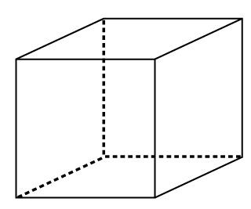

1) Ответьте на следующие вопросы о кубе выше:

a) Сколько граней имеет куб?

b) Какова форма каждой из граней?

c) Сколько вершин имеет куб?

d) Сколько ребер имеет куб?

Прямоугольный параллелепипед
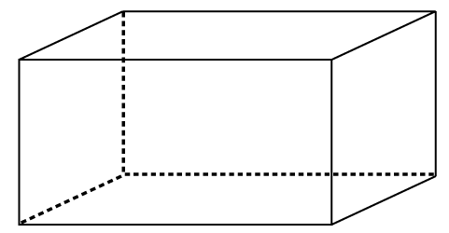

2) Ответьте на следующие вопросы о прямоугольном параллелепипеде выше:

a) Сколько граней имеет прямоугольный параллелепипед?

b) Какова форма каждой из граней?

c) Сколько вершин имеет прямоугольный параллелепипед?

d) Сколько ребер имеет прямоугольный параллелепипед?

3) Назовите две трехмерные фигуры, указанные ниже:
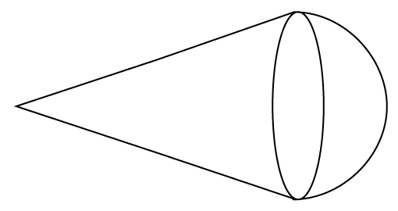
Средний уровень

1) Вычислите объем цилиндра при радиусе 3 см и высоте 10 см.

2) Вычислите объем параллелепипеда, указанного ниже.

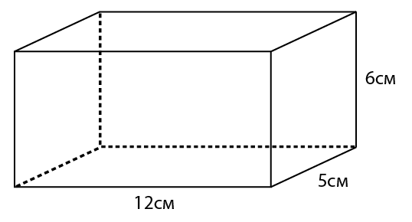

3) Вычислите объем сферы при радиусе 7 мм.

4) Вычислите объем нижеуказанного конуса.
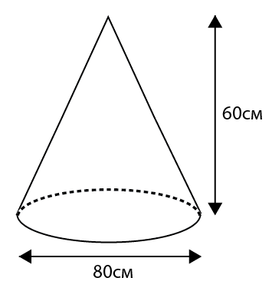

5) Вычислите объем прямоугольного параллелепипеда, если его длина составляет 23 мм, ширина 12 мм, а высота 7 мм.

Углубленный уровень

1) Вычислите объем следующего цилиндра:
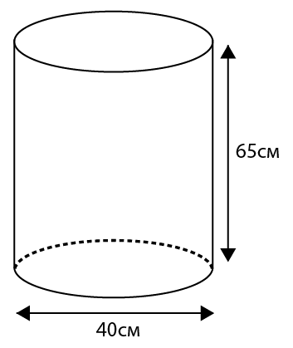

2) Обозначьте части следующего круга:

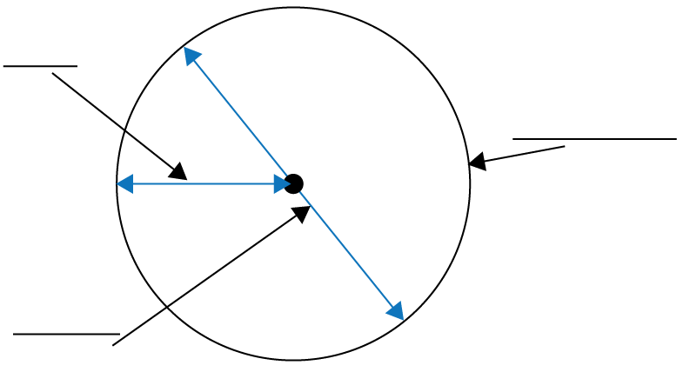

3) Как называется следующее?
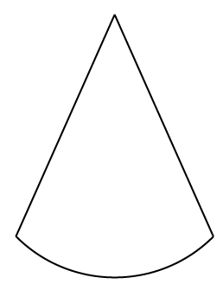

4) Как называется часть, выделенная красным цветом?
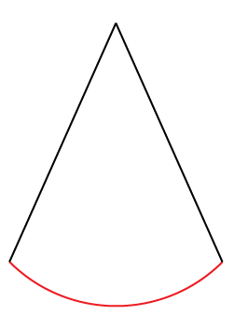
Ответы

Базовый уровень

1) a) 6 b) Квадрат c) 8 d) 12

2) a) 6 b) Прямоугольники и квадраты c) 8 d) 12

3) Конус и полушарие

Средний уровень

1) V = 282,74 см³

2) V = 360 см³

3) V = 1436,76 мм³

4) V = 100 530,96 см³

5) V = 1932 мм³

Углубленный уровень

1) V = 81 681,41см³

2)
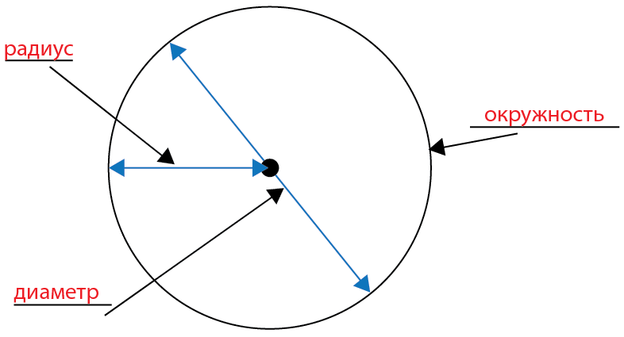

3) Сектор круга

4) Длина дуги

